投行的工作压力大相信你也有所耳闻，最近爆出高盛为实习生“减负”的新闻，说 1 天只工作17个小时就够了的消息都能让不少投行朋友喜大普奔。

一般来说，投资银行是为公司、政府或者是富人提供建议、筹集资金的机构。

对于很多人来说，进入投行，就意味着：高起点、高薪水、高社会地位。华尔街投行拥有高端的人才和关系网络，他们给出的pay基本都是global pay。第一年的非后台部门的entry-level的薪水基本在60W。

具体可参见爆火国产剧《欢乐颂》里的安迪。毕业于哥伦比亚商学院，精准干练的言谈举止，对数字极为敏感，有超强的记忆力，性格高冷。

正如安迪一样，能进入投行的基本都是智商情商双碾压的天才，堪称为开挂的顶配~

从硬件条件看， 他们一般是：

名校毕业，良好的背景，美国名校参见哈佛、耶鲁、普林斯顿、斯坦福、麻省理工等五所；国内名校基本只看清北复交，最好是理工本科+金融硕士

通过 CPA，CFA，ACCA 或各种司法考试

拥有丰富的投行实习经历，律师事务所经验，会计师事务所经历等

但是，即使具备了以上这些条件，可能你还是进不了投行哦。一般来说，由于投行很多时候是要去见高级客户的，所以他们也会看长相，主要看气质，关键在颜值。这个也很重要。

大家都知道，投资银行是个高薪资高回报的行业。在美国人均收入不到4万美元的时候，高盛人年均薪酬就超过了70万美元。高盛、摩根斯坦利等投资银行每年往往净收入的大约一半都用在了员工薪酬上。。。

慢慢变成高富帅，一年买车两年买房三年迎娶白富美，从而走上人生的巅峰呢~

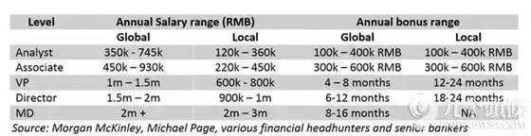



平均每周需要工作100个小时，夸张的时候120小时也要扛下来。

**最后回归选择投行工作这个话题，很多时候工作就像找对象，适合自己的才是最好的。**